«СОГЛАСОВАНО»  Начальник УО Альметьевского муниципального района  ___________ И.А.Павловская  «____» _________ 2022 г.  «СОГЛАСОВАНО»  Начальник ОГИБДД отдела МВД России по Альметьевскому району  ________ В.М.Гиздатуллин  « ____» _________ 2022 г. |  |  | «УТВЕРЖДАЮ»  Заведующая МБДОУ «Д/с «Алтынчэч»с.Бишмунча _______ И.С.Зарипова  «____» _______ 2022 г.

ПАСПОРТ
дорожной безопасности образовательного учреждения

муниципального бюджетного дошкольного
образовательного учреждения
«Детский сад «Алтынчэч» с.Бишмунча» г.Альметьевск РТ

Общие сведения
Муниципальное бюджетное дошкольное-образовательное учреждение
«Детский сад «Алтынчэч» с.Бишмунча
(Полное наименование образовательного учреждения)
Юридический адрес: 423443, Альметьевский район, с.Бишмунча ,ул.Советская д.64а.
Фактический адрес: 423443, г. Альметьевский район, с.Бишмунча, ул.Советская д.64а.
Руководители образовательного учреждения:
Заведующая: Зарипова И.С. 8(8553) 34-80-32
(фамилия, имя, отчество) (телефон)

Воспитатель по ПДД: Нуриева Л.Х. 8(8553) 34-81-46

(фамилия, имя, отчество) (телефон)
Завхоз: Нет

Ответственные работники
муниципального органа
образования: ведущий специалист Герасимова А.К.
(должность) (фамилия, имя, отчество)
45-17-71
(телефон)
Ответственные от
Госавтоинспекции: старший инспектор ДИ и ОД ОГИБДД отдела МВД России по Альметьевскому району Галиаскаров И.Ф.

Ответственные работники
за мероприятия по профилактике
детского травматизма зам. начальника УО Бурлакова Е.В.

43-96-18

Руководитель или ответственный
работник дорожно-эксплуатационной
организации, осуществляющей
содержание улично-дорожной Ямалетдинов А.А.
сети (УДС)∗ : 39-01-38

Руководитель или ответственный
работник дорожно-эксплуатационной
организации, осуществляющей
содержание технических средств
организации дорожного
движения (ТСОДД)* : Ямалетдинов А.А. 39-01-38
(фамилия, имя, отчество) (телефон)

Количество детей : 17
Наличие уголка по БДД: имеется в группах
(если имеется, указать место расположения)
Наличие группы по БДД : _ не имеется____________
(если имеется, указать место расположения)
Наличие автогородка (площадки) по БДД: не имеется

Режим работы: с 6.30 – 18.30

Телефоны оперативных служб:
112
01 (МЧС)
32-61-30 (МВД)
43-96-25 (ГИБДД)
43-19-68 (АПОПАТ)
45-25-99 (УО)

Содержание
План-схемы образовательного учреждения.
1. Район расположения образовательного учреждения, пути движения транспортных средств и детей (обучающихся, воспитанников).
2. Пути движения транспортных средств к местам разгрузки/погрузки и рекомендуемые безопасные пути передвижения детей по территории образовательного учреждения.

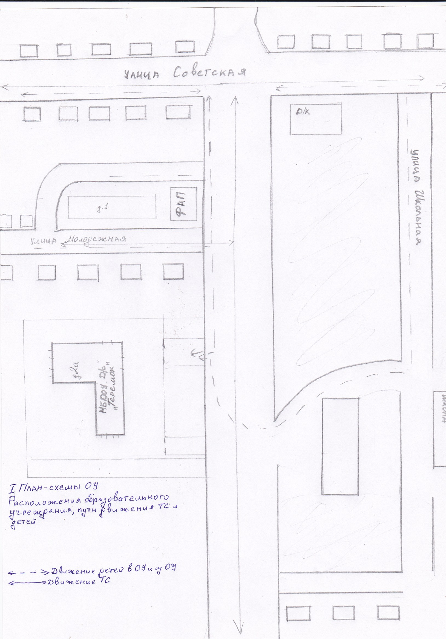

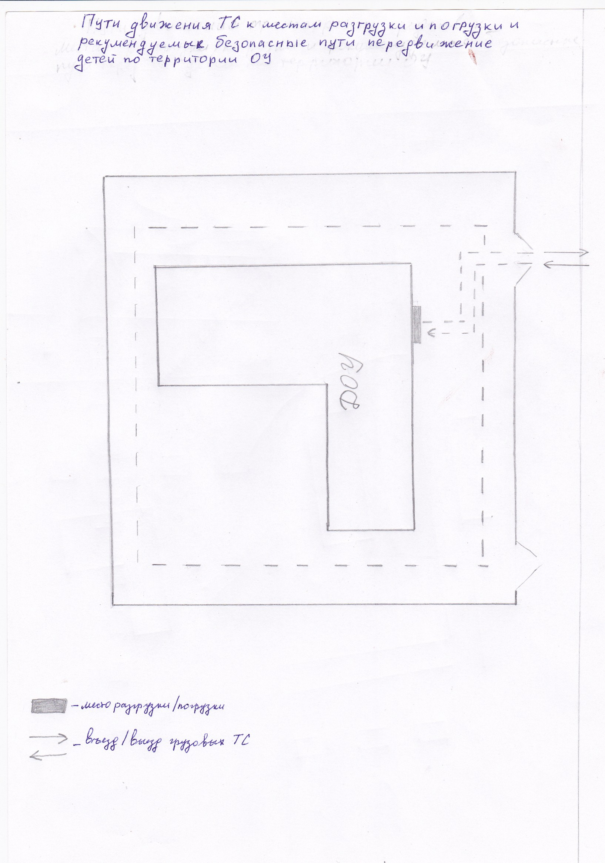
Лицо, ответственное, за обеспечение безопасности дорожного
движения: Нуриева Л.Х.
назначено приказ № 5 от 07.02.2022 г.
Составила: Зарипова И.С.

 Дорожно-эксплуатационные организации, осуществляющие содержание УДС и ТСОДД, несут ответственность в соответствии с законодательством Российской Федерации (Федеральный закон «О безопасности дорожного движения» от 10 декабря 1995 г. № 196-ФЗ, Кодекс Российской Федерации об административных правонарушениях, Гражданский кодекс Российской Федерации).

